**Tecnológico Espíritu Santo**



**Gridview: Insert, Update, Delete**

**Nombre:** Pierina Figueroa

**Profesor:** Eddye Lino

**Semestre Invierno**

2019

**Update, Delete**

Una vez creado el Gridview con los respectivos datos en la tabla

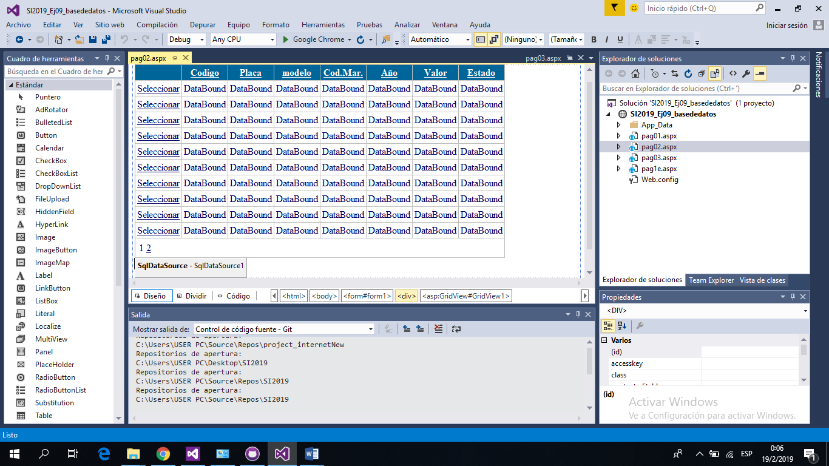

Seleccionar la tabla y nos aparecerá una pestaña daremos clic ahí y nos mostrara algunas opciones en la cual seleccionaremos configurar origen de los datos.

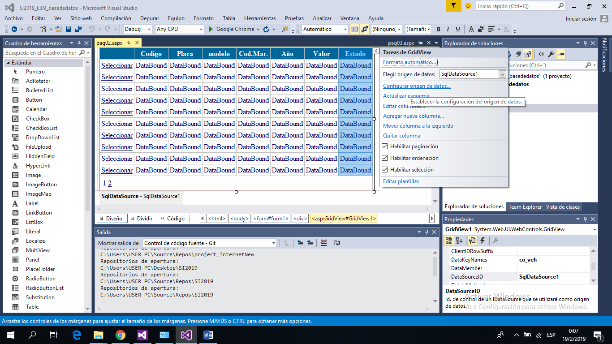

Elegir la conexión de los datos (ConnectionString) y dar clic en siguiente

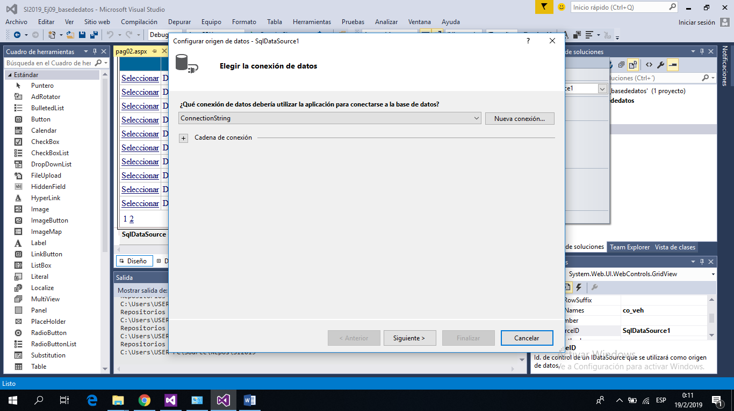

Configurar la instrucción Select: elegir la opción especificar columna de tabla o vista luego en seleccionar la tabla que presentamos en nuestro caso elegimos la tabla de vehículos; dar clic en la opción avanzadas...

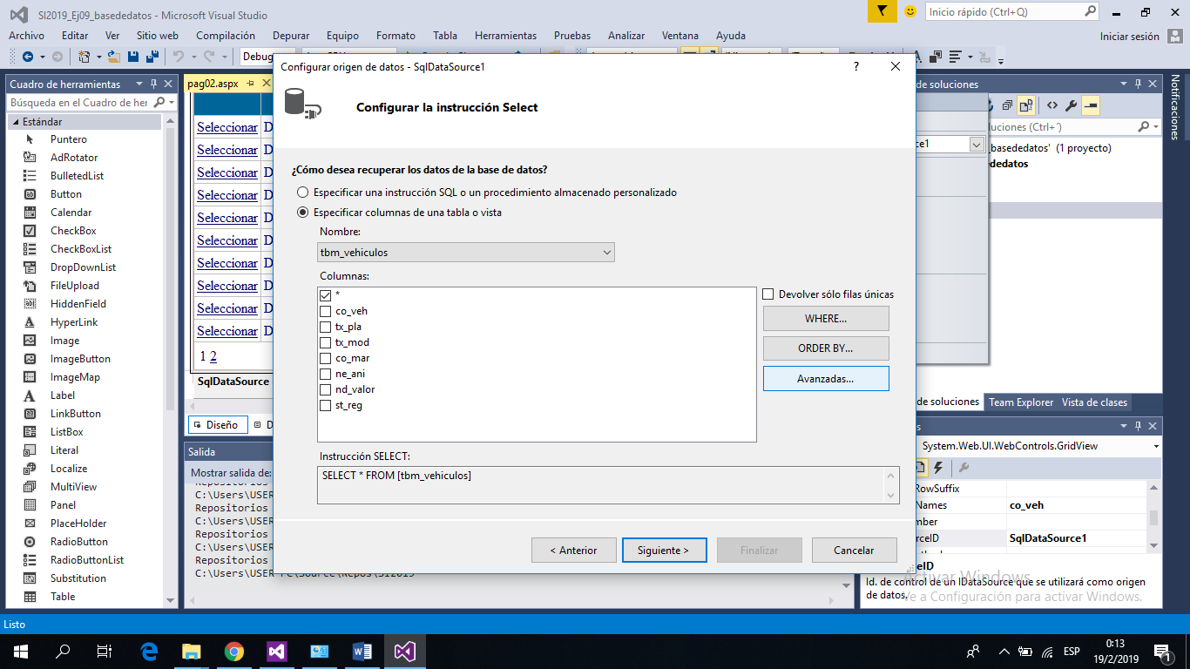

Elegir la opción generar instrucciones de Insert, Update y Delete, luego clic en aceptar y siguiente

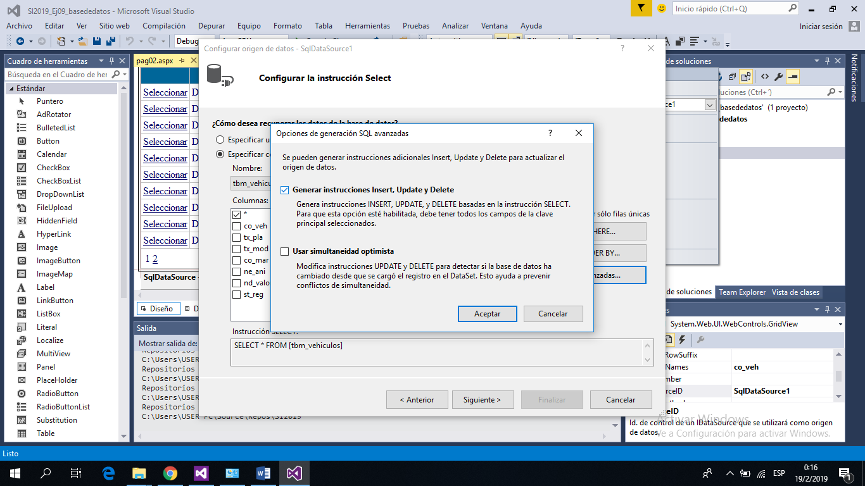

Clic en finalizar

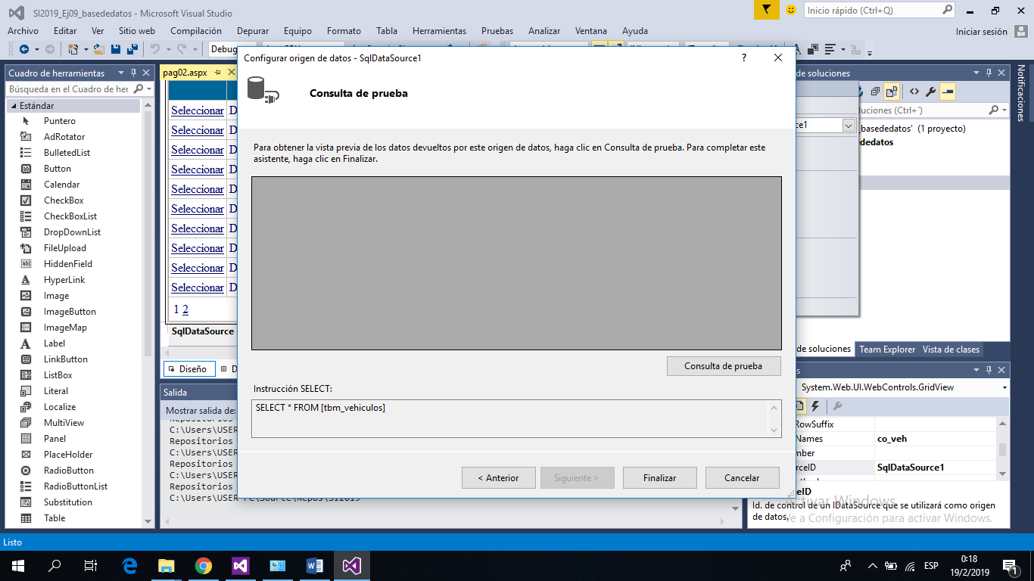

Al seleccionar la tabla nuevamente nos daremos cuenta que ya están habilitadas la opción de edición y eliminación y la seleccionamos.

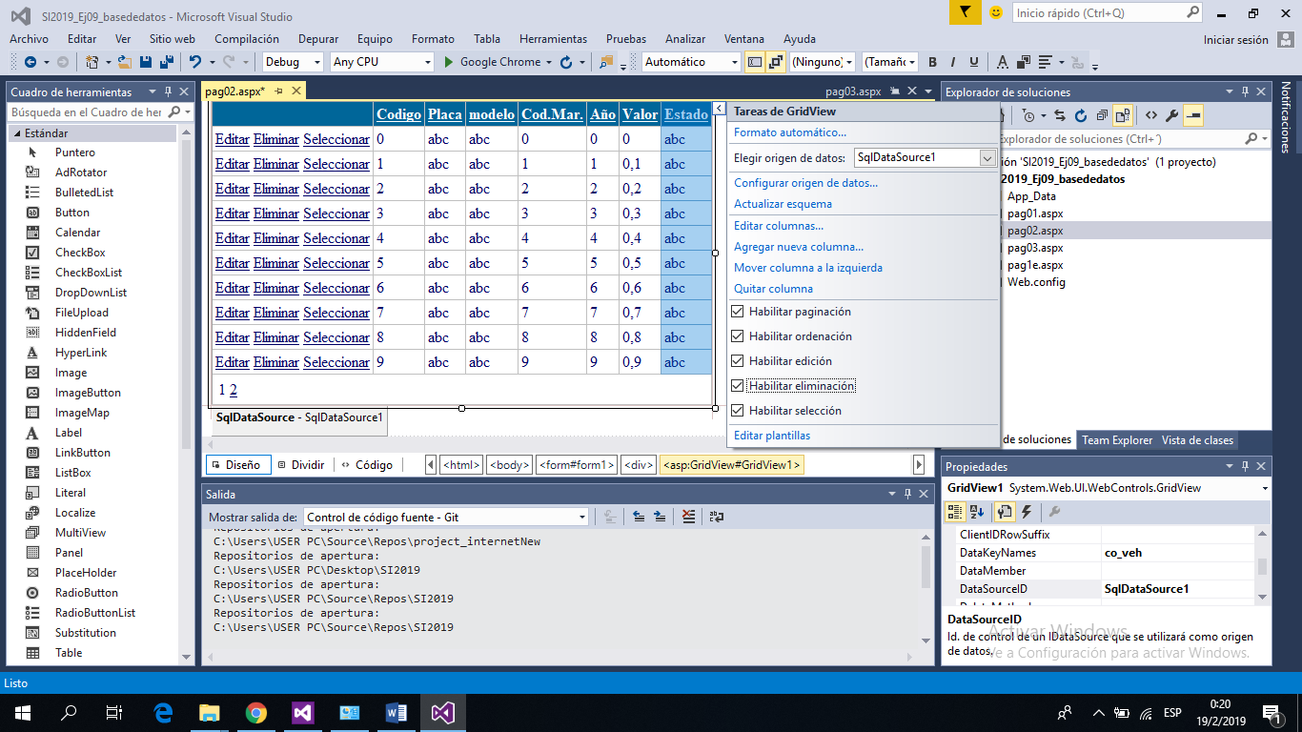

Ejecutar el programa dar clic en editar; editamos y actualizamos los cambios y si queremos eliminar algún datos dar clic en eliminar.

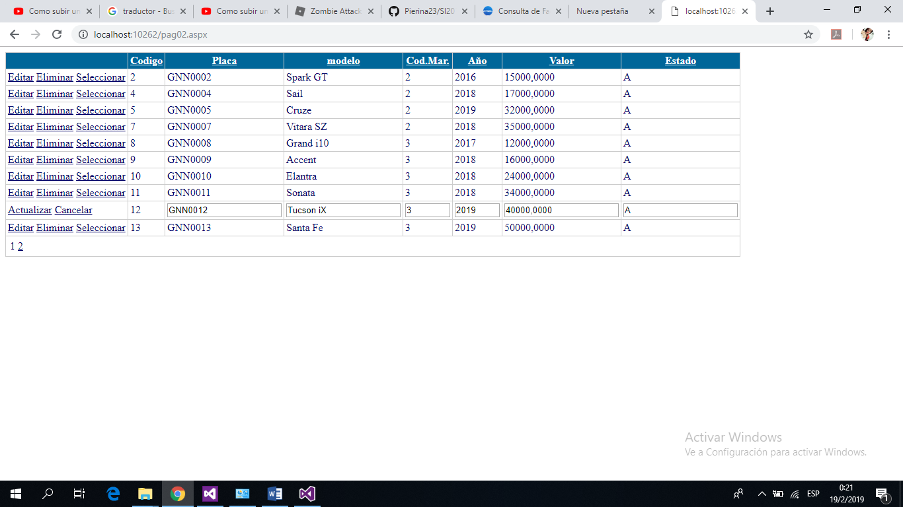

**INSERT**

Ir al cuadro de herramientas en la opción datos y selecciona un formview y los arrastramos.

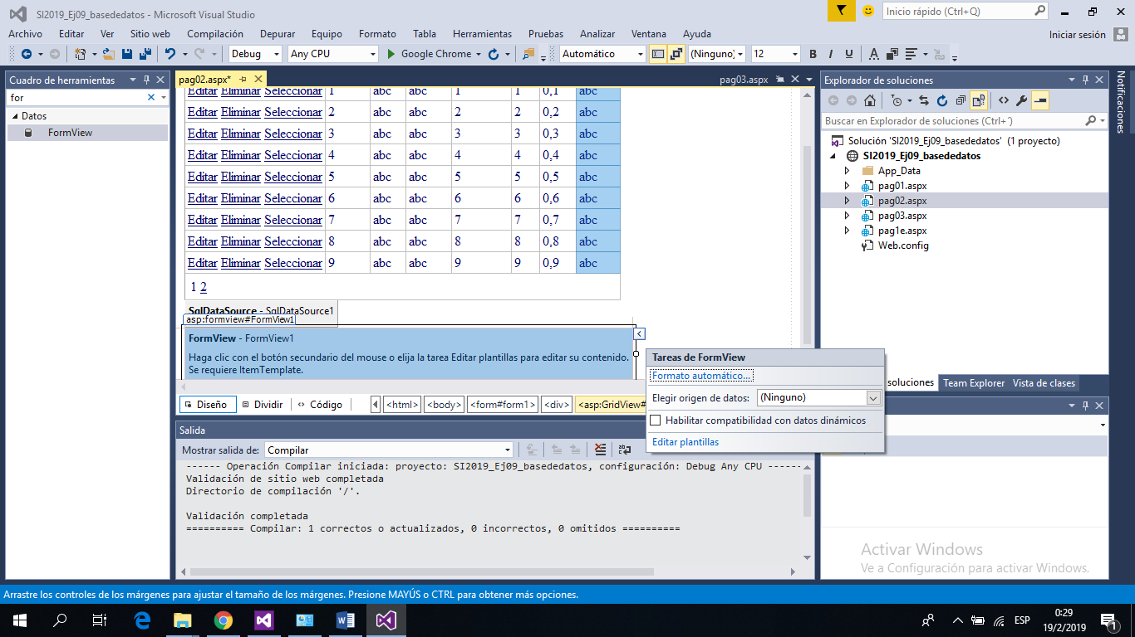

Dar clic en la pestaña de formview y donde dice elegir origen de datos seleccionaremos SqlDataSource1 que es de donde provienen los datos

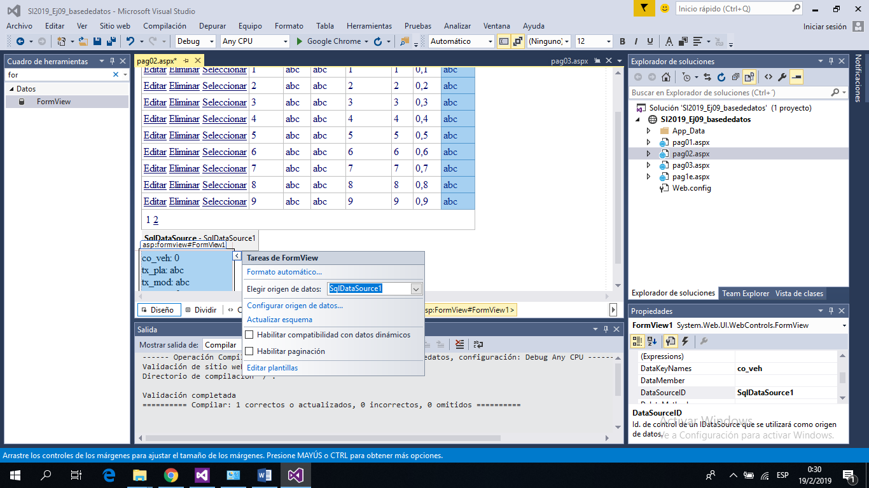

Para poder editar e insert datos tenemos que ir a la tabla gridview y dar clic en editar columna seleccionar los campos que querramos y dar clic en convertir este informe en templatefield aceptar

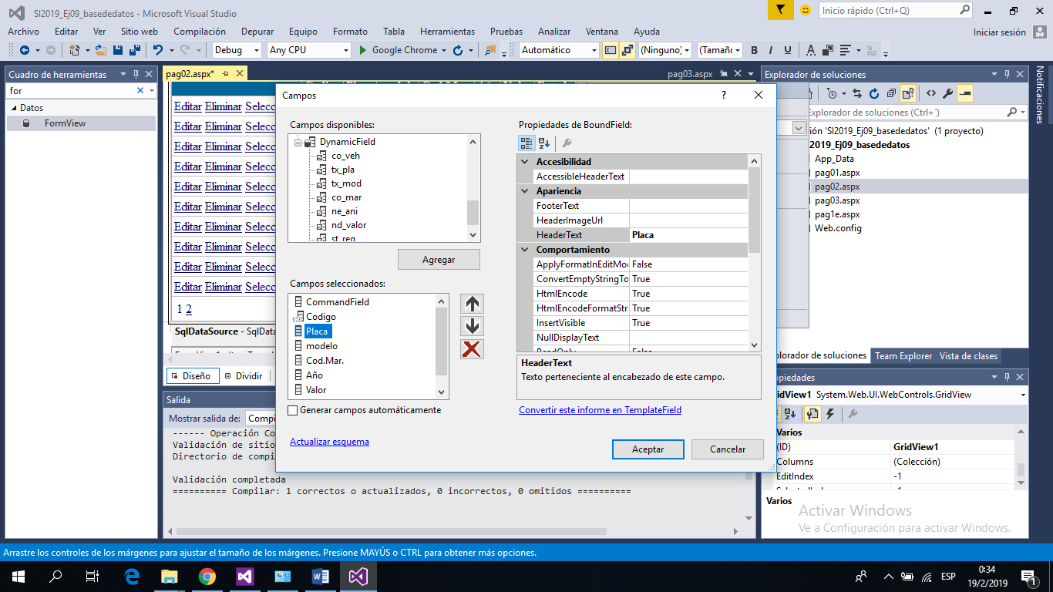

En las propiedades de FormView buscamos la opción DefaultMode y selecciona Insert

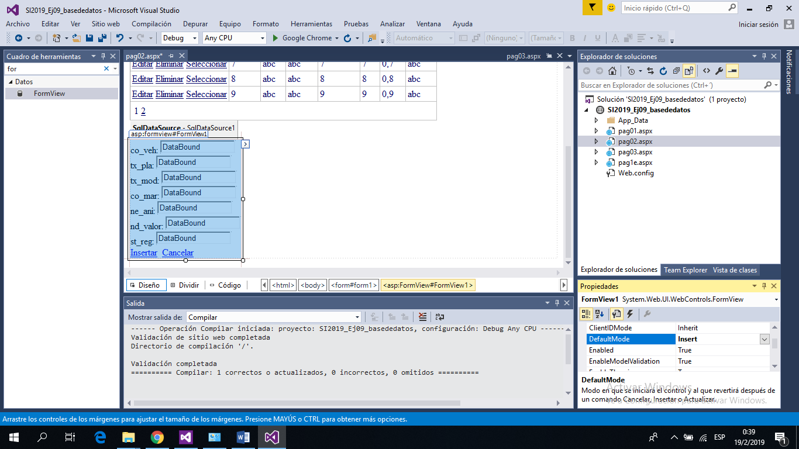

Dar clic en editar plantillas

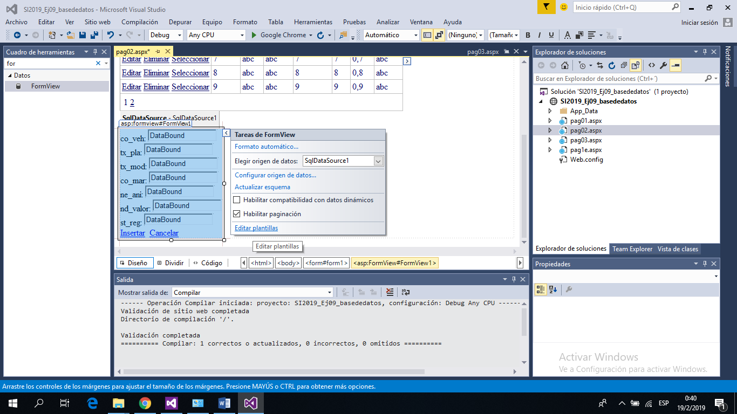

Insertar una tabla con 7 filas y 3 columnas, clic en aceptar

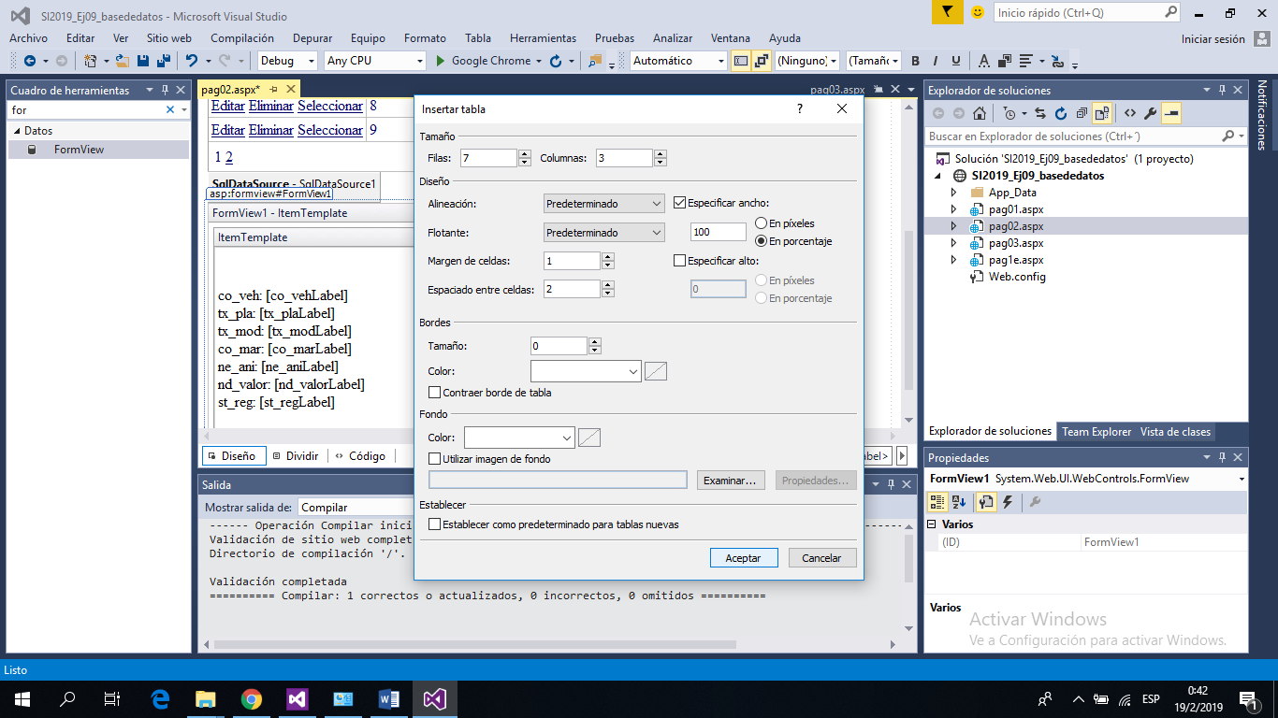

Copiar pegar todos los datos de la parte de abajo en la tabla para una mejor presentacion

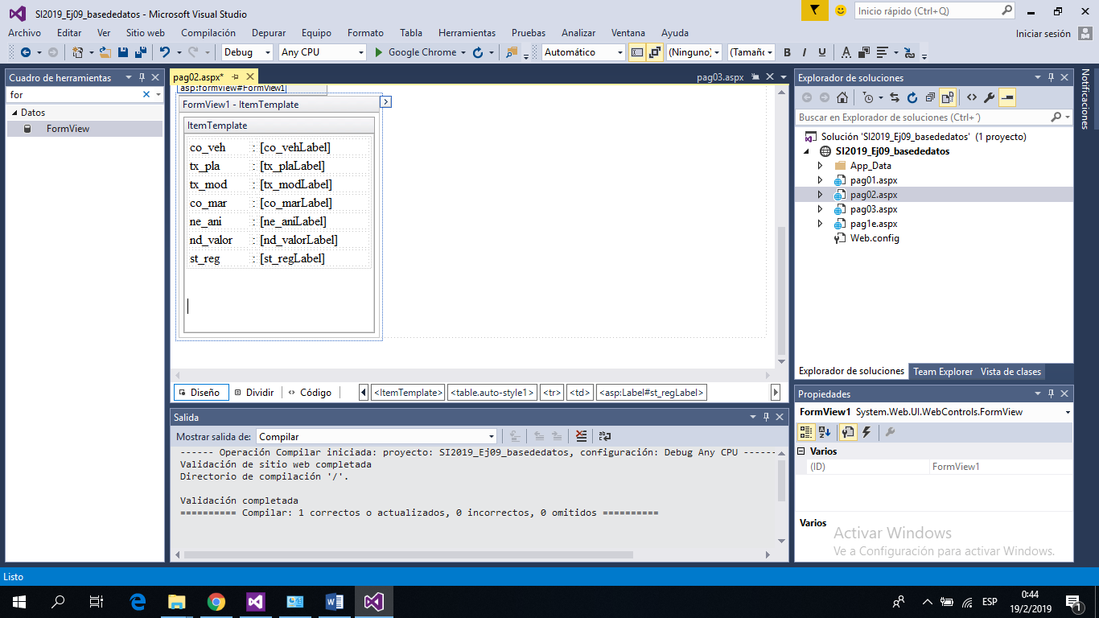

Guardar y ejecutar el programa

